苏州大学 大学物理实验 课程试卷（A）卷 共 4页
考试形式 闭 卷 2005年 1月
院系 年级 专业
学号 姓名 成绩
- 填空题
1．凡可用仪器或量具直接测出某物理量值的测量，称 直接 测量，例如 位移量 ；凡需通过测量并通过数学运算后方能得到某物理量的测量，称
间接 测量，例如 加速度 。
2．游标卡尺的零读数不为零，此零位误差属于 系统 误差；测量中估读时的视差多属 偶然 误差；被测量随温度的变化而变化，而测量时未考虑温度影响产生的误差属于 系统 误差；某间接量在计算过程中采用近似计算，其误差属于 系统 误差；量具的分度线不准属 系统 误差。
3．单次测量的误差可用 仪器 误差来估算，也可用量具的 最小分度 或 最小分度的一半 来估算，多次测量时常用 算术平均 误差或 标准 误差来估算其偶然误差大小。
4．某测量列的算术平均为 N，算术平均误差为 △N，事实上△N是误差限，它的概率含义是：在测量列中任何一次测量值Ni落在 到
之间的可能性为57.5%；标准误差σ的概率含义为：测量列中任何一次测量值落在 到 之间的可能性为68.3%；而任一次测量值落在 到 之间的可能性为99.7%。
5．已知米尺、20分度卡尺、50分度卡尺、千分尺的仪器示值误差分别为0.5mm、0.05mm、0.02mm、0.004mm。测量某一长约200mm,宽约8mm,厚约1.5mm的长方体体积时，若要求测量结果的相对误差小于1%，则测量长、宽、厚时应分别选择 、 、 。
6．有效数字的位数 ，说明测量的精度 ；数字前的“0”在确定有效位数时 ，而数字后的“0”在确定有效位数时 ；换算单位时，有效数字的 保持不变。
7．“RLC串联谐振”实验中，当电路处于谐振状态时，（即ω₀L-1/ω₀C =0时），其电路的谐振频率f₀ = 。若C=0.5μF、L=0.1H时，f₀= Hz。
8．“霍尔效应”实验中，霍尔电压或霍尔系数的测量就可以决定半导体
的 导电类型 ，类型是 p 型或 n 型。
9．牛顿环实验中，测量叉丝交点不通过环心，则实际测得的是环的弦长而不是环的 直径 ，但对本实验的测量结果 没有影响 。
10．迈克尔逊干涉仪实验中，在测量过程中，读数轮只能 朝一个方向 旋转，不能 倒转 ，这是为了避免 回程差 。
11. 介电系数测量实验中，C_{串} = C ₂– C₁ + C₀式中
C₂是 固体介质放在平行板电容器内时的电容量大小 ；
C₁是 平行板电容器中是空气时的电容两大小 ；
C₀是 直径 = 介质材料直径时，间距和平行板电容器间距相等时的一个空气电容器的电容量 。

二、选择题（多项选择）
1、选出消除系统误差的测量方法
A. 交换法； B.补偿法；
C. 模拟法； D.替代法. ( AD )

- 某量具的示值误差为 0.02mm，选出下列测量结果中可能是正确的答案：
A. 38.755±0.02mm； B.38.78±0.02mm；
C. 338.8±0.4mm； D.388.79±0.02mm； (BC)

3、偶然误差的抵偿性是指偶然误差的算术平均值随测量次数的增加而趋向
A. 无穷大； B. 某非零定值； C. 零. ( C )

4、某螺旋测微计的示值误差为±0.004mm,选出下列说法中正确者：
- 它的精度为±0.004mm；
- 用它进行一次测量，其偶然误差为0.004mm；
- 用它作一次测量，可用±0.004mm估算其误差；
- 用它测量时的相对误差为±0.004mm. （AC）

- 选出下列说法中的正确者：
- 可用仪器最小分度或最小分度的一半作为该仪器的一次测量的误差；
- 可用仪器的示值误差作为该仪器一次测量的误差；
- 可以用仪器精度等级估算该仪器一次测量的误差；
- 只要知道仪器的最小分度值，就可以大致确定仪器误差的数量级。
(ABCD）
6、选出下列说法中的正确者：
A.偶然误差服从高斯正态分布，因而具有单峰性、对称性与抵偿性，而且误差不会超出某特定范围；
B.3σ称为误差界，所以偶然误差总小于它；
C.3σ_{x} 成为极限误差，故每一测量值均在X±3σ_{x} 内；
D.真值定将落在X±3σ之间。 （A）

7、关于测量的含义有如下说法，正确的有 （B）
A.测量就是求被测量大小的实际值；
B.测量就是通过实验把被测量与其同类量的计算单位进行比较的过程；
C.测量就是找被测量的大小的近似值；
D.以上三种说法都不正确

三、改错题
⑴ m = ( 25.355±0.02)g
m =（25.36±0.02）g

⑵ v = (8.931±0.107)cm³
V =（8.9±0.2）cm³

⑶ L=(20500±400)km
L =（20.5±0.4）×10³ km

⑷ R =(23.46±0.34)Ω
R =（23.5±0.4）Ω

⑸ L=28cm=280mm
L =28cm =2.8×10² mm

⑹ S=0.0221 × 0.0221 =0.00048841
S =0.0221×0.0221=4.88×10⁻⁴ （或0.000488）

四、计算题 （要求写出计算过程）

⑴ 14÷3.142
4.455 =4.4（或4.5）
⑵ 43.3206 ― 36.25
7.07
⑶ 0.003456 × 0.038
1.3×10⁻⁴
⑷ [0.427 ×（72.6+4.38）/（323.7—319.312）]² + 0.10
=（0.427×77.0/4.4）²+0.10 = 7.5² +0.10 = 56 + 0.10 = 56
⑸ 0.01 ×（2.46+7.5）/[（1.8—0.80）×10.00]+0.300
=0.01*10.0/(1.0*10.0)+0.300=0.1/10+0.300=0.01+0.300=0.31
⑹牛顿环实验中，平凸透镜的曲率半径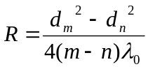，测得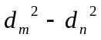 的数据分别为：29.56，29.47，29.09，29.47，29.46 mm²(其中m-n=5，λ₀=5893À)。求：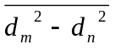，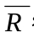 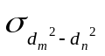，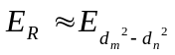，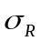，并给出完整的测量结果表达式
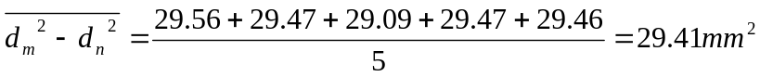 （1分）
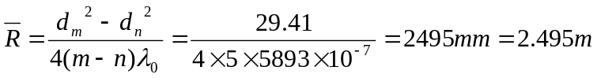 （2分）
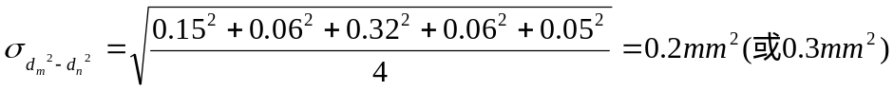 （2分）
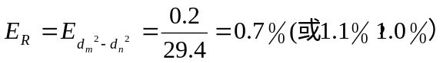， （2分）
（2分）
